**Tuần 1**

Ex1:

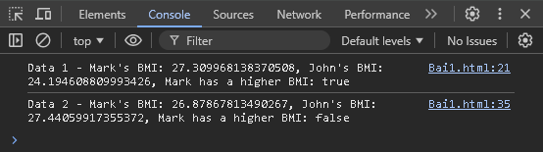

Ex2:

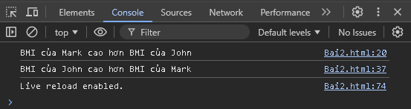

Ex3:

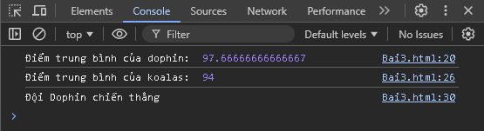

Ex4:  
